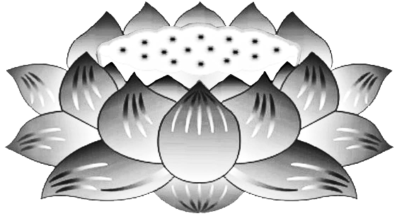

**PHẬT QUANG**

**CHỦ CHIẾU**

**TRƯỜNG SANH LỘC VỊ**

***Pháp Sư***

**Ngộ**

**Hòa**

**Wu**

**He**